衡阳幼儿师范高等专科学校校歌（词）
征集初评入围作品

1号作品
梦开始的地方
滔滔湘江之水，诉说爱的悠长，
细雨亲吻着小草，孕育桃李的芬芳。
为明天托起太阳，放声的歌唱，
雨露滋润蓓蕾，精彩绽放。

啊，雁鸣湖畔，梦开始的地方，
为师为范，开若牡丹。
手牵手，让童心在春风里激荡，
拥抱未来，走过山高水长。

巍巍衡山之光，沐浴爱的朝阳，
鸟儿飞舞在蓝天，一起自由的翱翔。
为明天托起梦想，闪耀着目光，
真情点亮红烛，美好守望。

啊，雁鸣湖畔，梦开始的地方，
为师为范，开若牡丹。
心贴心，让纯真在笑容里回响，
拥抱世界，迎来诗和远方。
【后四句副歌：重复唱一遍】
2号作品
在春天里播撒希望
湘水源远，石鼓清扬，楚材参天从蒙学生长。
修身正己，坚定信仰，我们沐浴盛世的阳光，在春天里播撒希望，满园桃李，与青春共芬芳。
衡岳毓秀，雁回激昂，船山精神在这里发扬。
敬业爱人，追求梦想，我们树立幼教的旗帜，在星光中扬帆远航，一路弦歌，同时代共辉煌。

3号作品
梦想花开
一抹云彩，追着蝴蝶飞来，
湘江之水，诉说心中的挚爱。
温馨的书香，孕育桃李的情怀，
花海相伴，绽放绚丽的色彩。

啊，追梦未来，梦想花开，
和煦的春风，演绎春天的豪迈。
温暖心房，敞开胸怀，
一起携手，绽放精彩。

一弯霓虹，追着天地而来，
巍巍衡山，踏着青春的节拍。
美好的梦想，闪耀幸福的花开，
弦歌高唱，培育栋梁的英才。

啊，追梦未来，梦想花开，
激荡的音符，唱出动人的天籁。
点亮希望，相亲相爱，
一起携手，绽放精彩。
4号作品
花开衡阳
想采朵花瓣当做书签，
你就给了我一座花园；
想摘颗星星挂在窗前，
你就给了我繁星满天。

想探寻未知探索荒原，
你就为我把烛光点燃；
想遨游星海追逐梦想，
你就送给我万里云帆。

啊，花开衡阳，幼儿师范，
谆谆的教诲是爱的语言；
和风细雨，洒落心田，
你的怀抱，是我永远的港湾。

啊，花开衡阳，幼儿师范，
我是你心中的星光闪闪；
桃李春风，不负华年，
你的星空，因我而更加璀璨。
5号作品
毓英沁馨芳
滚滚潇湘水，粼粼波光浪，
飞雁落鸿毛，锦绣遍衡阳。
弦歌劲，书声朗，
幼儿师专启教泽，毓英沁馨芳。

巍巍南岳山，烁烁映日煌，
文脉恒昌盛，众杰济一堂。
薪火传，翰墨香，
学高为师身为范，杏坛谱华章。

丹心育桃李，为国成栋梁，
我们在春风中快乐成长。
立德树人，播种希望，
含苞的花朵尽情绽放。

善思以穷理，致用以自强，
我们在歌声中圆梦远方。
勤勉上进，扬帆远航，
美好的未来铸梦辉煌。
6号作品
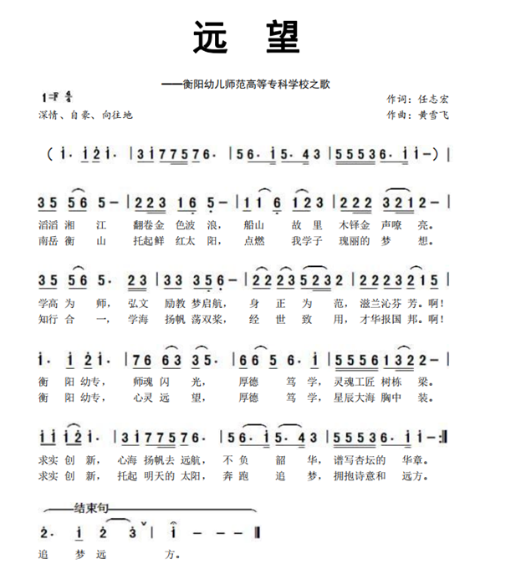

7号作品
衡阳幼儿师范高等专科学校校歌
琴声悠悠推开梦想的窗，
书声朗朗美丽了好时光。
莘莘学子，努力向上，
激情飞扬弦歌一堂。
这里是教师的摇篮，
这里是雏鹰起飞的地方。
勤奋严谨彰显生命的力量，
博学多思回味那山高水长。

心贴着心大家亲人一样，
手挽着手欢乐就在身旁。
莘莘学子，梦向远方，
自立自信坚韧坚强。
这里是美丽的校园，
这里是希望升起的地方。
奋力拼搏遨游知识的海洋，
开拓进取绽放那灿烂辉煌。

8号作品
衡阳幼专之歌
如诗的年华，蓬勃的朝气，
青春的风采，洋溢在脸上。
我们是快乐的音符，
我们是飘逸的舞姿，
我们把爱的雨露播洒在幼儿的心田。
啊，
一片爱意，一份真诚，
伴我筑起孩子们理想的乐园。

启蒙的重托，艰辛的历程，
童心的呼唤，回荡在身旁。
我们是护花的园丁，
我们是爱心的化身
我们用智慧的彩笔装点纯洁的心灵
啊，
南岳写意，雁城寄情，
伴我谱写幼教火红的新乐章。

9号作品
耕耘梦想
衡阳山水美，
校园书声琅。
志存高远，点亮金色的理想，
自强不息，抒写青春的诗行。
啊，衡阳幼师，园丁的摇篮，
不忘初心，薪火传扬。
追求真理，知行合一，
三尺讲台耕耘梦想。

雁城文韵长，
学府翰墨香。
胸怀天下，背负民族的希望，
勇于担当，唱响时代的华章。
啊，衡阳幼师，教师的殿堂，
春风化雨，桃李竞芳。
学高为师，德高为范，
育人兴邦开创辉煌！

10号作品
园丁摇篮
回雁峰下，烂漫春光，
美丽的校园鸟语花香。
湘江河畔，梦想花开，
莘莘学子青春飞扬。

圣洁殿堂，杏坛芬芳，
青春的校园灿烂阳光，
学高为师，身正为范，
爱的种子萌发力量。

衡阳幼专，园丁摇篮，
我们汗水抛洒播种希望，
凝筑师魂，勤奋耕耘
书山攀登生命绽放。

衡阳幼专，园丁摇篮，
我们胸怀天下奔梦远方，
风雨彩虹脚步铿锵，
向着未来扬帆起航。

